附件8：
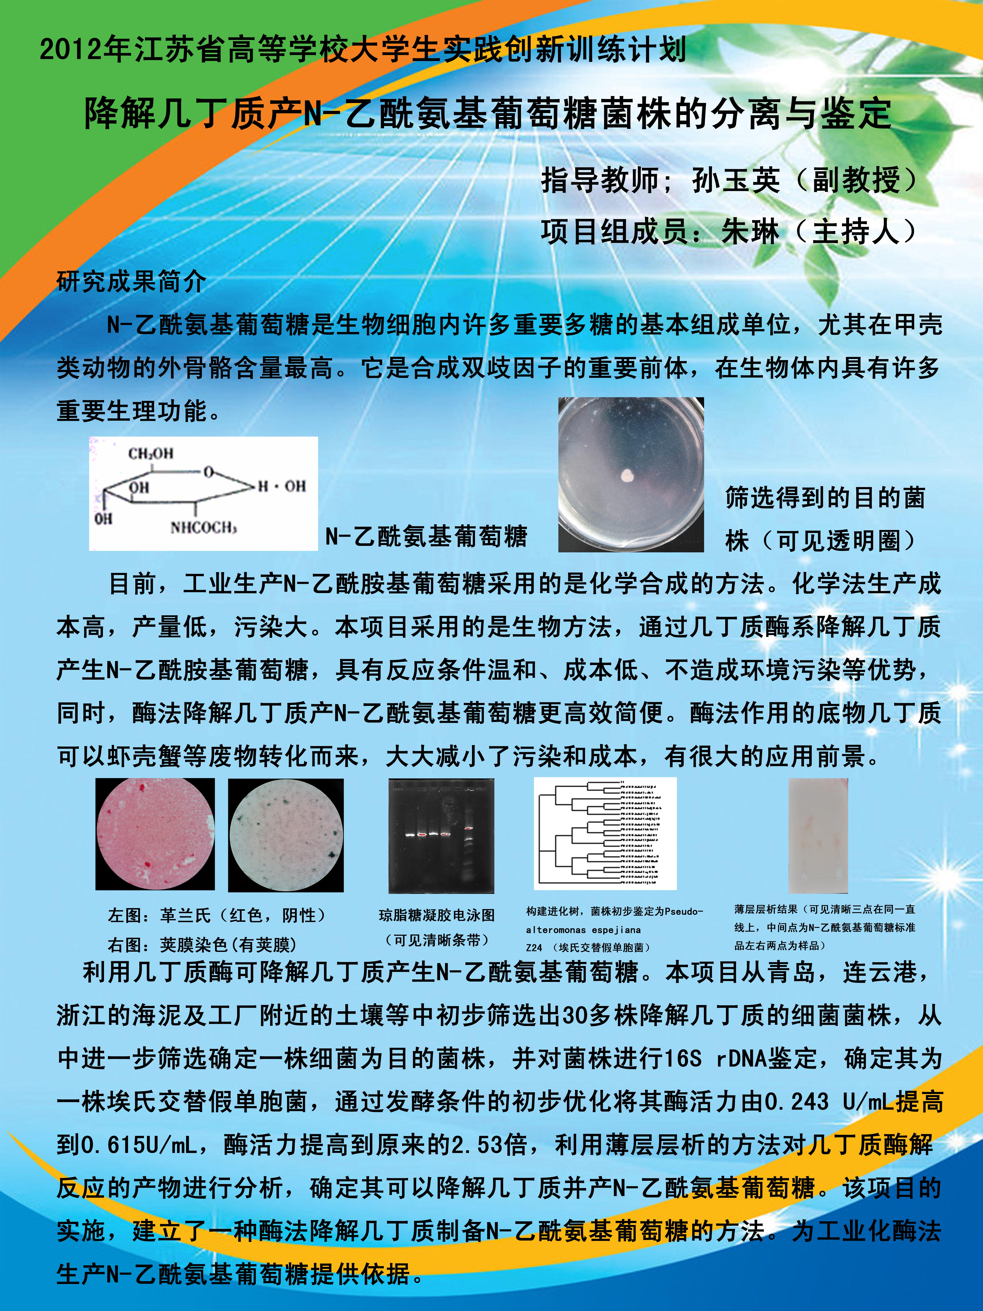
省级项目展板（样品）

